**华为公司入职预约指引**

**目 录**

一、登录华为入职平台 2

下载安装WeLink 2

登录WeLink 2

二、入职预约 3

任务1：完善个人信息（所有带*为必填项） 3

任务2：上传证件材料 3

任务3：维护发薪银行账户信息 5

任务4：上传工卡照片 6

任务5：预约体检日期 6

任务6：预约入职日期 7

三、预定行程 8

四、问询渠道 9

五、温馨提示 10

## 一、登录华为入职平台

## 下载安装WeLink APP

* 扫描二维码下载：



* 请下载手机端WeLink APP，电脑端登录无效。

## 登录WeLink

* **登录流程：**

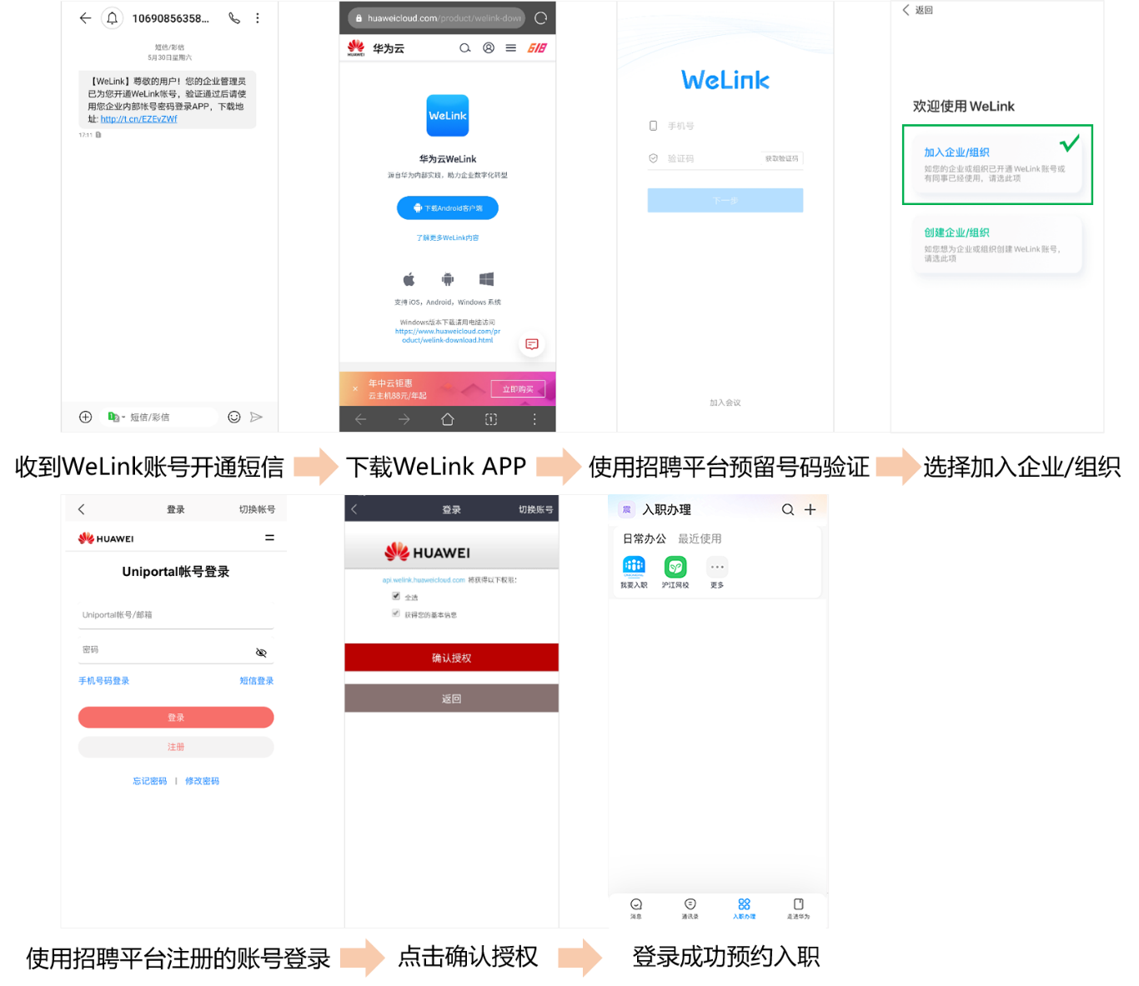

* **注意事项：**

1. 请使用华为公司招聘网站注册的用户名及密码登录。

2. WeLink目前仅支持中国大陆手机号验证，如您在招聘系统预留的是海外号码，请提供中国大陆手机号至onboarding@huawei.com进行开户。

3. 如您在登录过程中有任何疑问，可邮件咨询onboarding@huawei.com，咨询时请注明您的简历编号、姓名、具体情况（涉及到系统界面异常的建议同时提供截图）。

# 二、入职预约

## 任务1：完善个人信息

灰色字段不可编辑，如信息有误需要变更，[请联系Onboarding@huawei.com](mailto:请联系Onboarding@huawei.com)。

## 任务2：上传证件材料

**证件需真实有效，所有上传的证件均会进行真实性核验，如有作假行为，将终止入职资格。**

您需要在系统上传的证件材料有：

* 身份证件：身份证 (中国大陆籍)/ 港澳居民来往内地通行证/台湾居民来往大陆通行证/护照 (外籍)；
* 离职证明：仅社招员工需要；
* 学历证书及英语证书：具体证件要求如下

|  |  |  |  |
| --- | --- | --- | --- |
| **人员类型** | **毕业院校** | **证件类型** | **证件要求** |
| 中国大陆 | 中国大陆院校 | 毕业证 | 毕业证原件扫描件 |
| 《教育部学历证书电子注册备案表》或《中国高等教育学历认证报告》 |
| 学位证 | 学位证原件扫描件 |
| 《中国高等教育学位在线验证报告》或《中国高等教育学位认证报告》 |
| 英语等级证 | **【适用所有候选人（任选其一）】**  1. 大学英语四级/六级证书（425分以上）  2. 英语专业四级/八级证书  3. 雅思成绩单IELTS（社招：总分≥5.5）（校招：总分≥5）  4. 新托福成绩单TOEFL（总分≥80）  5. 托福成绩单TOEFL（总分≥550）  **【适用社招候选人（任选其一）】**   1. 托业成绩单TOEIC（听力阅读，总分≥650） 2. 托业成绩单TOEIC（口语写作，总分≥260） 3. PTE学术英语考试成绩单（总分≥42） |
| 非中国大陆院校 | 学历学位证 | 学位证 |
| 毕业证明信（由毕业院校出具）-仅适用于西班牙、意大利 |
| 学历认证 | 国（境）外学历学位认证（内容需明确所获学位和专业） |
| 中国港澳台/  外籍 | 中国大陆院校 | 毕业证 | 毕业证原件扫描件 |
| 《教育部学历证书电子注册备案表》或《中国高等教育学历认证报告》 |
| 学位证 | 学位证原件扫描件 |
| 《中国高等教育学位在线验证报告》或《中国高等教育学位认证报告》 |
| 非中国大陆院校 | 学历学位证 | 学位证 |
| 注：1. 国（境）外学历学位认证网址：<http://zwfw.cscse.edu.cn/>；  2. 《教育部学历证书电子注册备案表》或《中国高等教育学历认证报告》申请网址：<https://www.chsi.com.cn/xlcx/index.jsp>（学信网），需提交**在有效期内**的PDF格式文件  3. 《中国高等教育学位在线验证报告》或《中国高等教育学位认证报告》申请网址：<https://www.chsi.com.cn/xwcx/index.jsp>（学信网），需提交**在有效期内**的PDF格式文件。 | | | |

* **证书上传要求：**如您已获取学历证书，请尽快上传，**最晚需在入职前两周完成上传**，证件审核最晚将在您入职前一周内完成。

## 任务3：维护发薪银行账户信息（以下维护方式可二选一）

**入职前：**请登录蓝版WeLink一入职办理一我要入职一完善信息一银行卡信息，完善您的银行账户信息。

**入职后：**如您入职前未维护，请根据入职后收到的短信指引维护银行账户，在您入职后第一周左右会发放首月标准工资，为保障工资及时到账，请在入职后2个工作日内及时维护您的银行账户信息。

**银行卡开户行要求如下（开户城市可与实际工作城市不同）：**

|  |  |
| --- | --- |
| **城 市** | **发薪账户要求** |
| **深圳市银行账户** | 1.华为员工，**必须是以下银行之一：**   * 中国银行万科城支行 * 工商银行华为支行 * 交通银行华侨城支行 * 招商银行南山科创支行 |
| 2.慧通员工，必须是中国银行万科城支行、招商银行南山科创支行。 |
| **非深圳市银行账户** | 工商银行、中国银行、招商银行、交通银行四大银行的异地分行或支行，便于工资及时到账。如无法在系统中选择到对应的支行，请手工填写相应银行支行或分行名称即可。 |
| 注：如您持有的金融社保卡有储蓄功能，且符合以上要求，也可作为非深圳市银行发薪账户使用。  **不可作为发薪卡的银行账户：邮政储蓄卡、信用卡、非本人银行卡、二类银行卡** | |

## 任务4：上传工卡照片

工卡不仅是您作为华为员工的标识，还具有门禁、考勤、饭卡、班车等消费功能，是您投入工作的基础保障。为确保您的工卡顺利制作，请尽可能在入职前2周完成工卡照上传。

照片要求：

* 近期免冠正面两寸白底彩色证件照；
* 请着深色、有袖、有领上衣；头发勿遮住眼睛与眉毛；请勿佩戴墨镜；
* 照片分辨率不低于461*579，大小不超过1MB。

## 任务5：预约体检日期

请您在入职平台中预约体检医院及日期并按时参加参检，所有新员工必须在入职前完成体检并合格。如系统内没有您目前所在城市的可选医院，请在系统上预约临近城市的医院参检。（入职体检必须选择入职平台上的医院和日期，未预约或自行体检，视为无效。）

* **注意事项：**

**体检、入职日期的时间间隔：**大于7天且小于90天。

**体检结果有效期：**90天，请在预约的体检日期后90天内完成入职；如体检超过90天有效期，需由体检中心清空原体检日期后才可再次选择。

**体检日期修改：**成功预约体检日期后，如需修改，请提前一周登录WeLink自行修改；

**过期未参检：**如您未按照预约日期参加体检，请您登录WeLink重新预约体检日期；部分机型预约界面无法显示“修改”选项，可联系预约城市的体检管理员处理。

**体检标准：**华为公司入职体检标准参考[《中央、国家公务员体检标准（试行）》](http://www.scs.gov.cn/zcfg/201409/t20140902_369.html)实行。

**体检费用：**公司承担首次体检费用（现场体检无需缴费），但因体检产生的交通住宿费、复检费或因个人原因产生的二次体检费用需由个人承担。

## 任务6：预约入职日期

请您在入职平台预约合适的入职日期，入职日期需在体检及offer有效期内。

如您暂时无法确定自己的入职计划或目前系统内暂无理想的入职日期，可先在系统内选择一个大概的日期，确定入职计划后再登录系统更改。

* **温馨提示：**

1）东莞是新员工入职办理和培训的地点之一，培训结束后将返回常驻工作地；

2）7-9月为入职高峰期，培训名额会视情况增加，如暂无合适的培训班次，请及时关注华为入职平台；

3）培训班次的锁定期为一周，班次被锁定后无法再选择；举例：2020-11-09入职班次在系统的锁定期为2020-11-02至2020-11-09，班次锁定后无法再进行选择。

# 预定行程

1. **慧通差旅**

* 在您完成入职日期预约后，可通过**慧通差旅**预定交通（目前仅支持预定国内机票，符合报销条件的行程无需个人支付费用）；
* **预定方式：**请登录蓝版WeLink一入职办理一我要入职一入职预约，先完成预约方可根据行程预定机票；
* 【重要提醒】出发地一经提交后无法修改，请确认后再预定行程。

系统示意：

|  |  |
| --- | --- |
|  | 如订票系统有问题，您可通过以下途径解决：  1.WeLink咨询入职HR  2.邮件至Onboarding@huawei.com（一般24小内回复）  3. 咨询可拨打慧通差旅24小时人工服务热线：40000-59180。 |

1. **其它预定方式**

您也可以通过其它方式预定交通，并在入职后持票报销，报销要求如下：

* **可报销路程**

|  |  |
| --- | --- |
| **入职人员类别** | **报销额度** |
| 校招员工 | 报销额度不超过其毕业院校或家庭所在地到报到地的单程在途交通费。 |
| 社招员工 | 报销额度不超过其前工作单位或家庭所在地到报到地的单程在途交通费。 |

海外留学生报销要求：乘机日期距入职日期30天内的可报销从院校到报到地的费用，如超过30天，仅报销国内家庭所在地到报到地的费用。

* **可报销交通方式及最高标准**

|  |  |  |  |  |
| --- | --- | --- | --- | --- |
| **交通方式** | 飞机 | 高铁 | 动车 | 轮船 |
| **可报销标准** | 普通经济舱 | 一等座 | 软卧 | 二等舱 |
| 注：  1. 以上可报销标准为最高标准，如高于标准，超出部分需由员工自行承担，低于标准的实报实销；  2. 火车、长途汽车、出租车或其它市内交通费用实报实销；  3. 公司提倡公共交通方式出行，自驾产生的费用不予报销；  4. 如因个人原因产生的退/改签费用需自行承担，因公司原因产生的退/改签费用可报销；  5. 机票只能报销普通经济舱，非普通经济舱均不能报销，如：明珠经济舱、惠选经济舱、商务舱、头等舱等。 | | | | |

# 四、问询渠道

欢迎使用WeLink自助搜索功能，可随时随地搜索您关心的入职问题，搜索小秘籍如下：

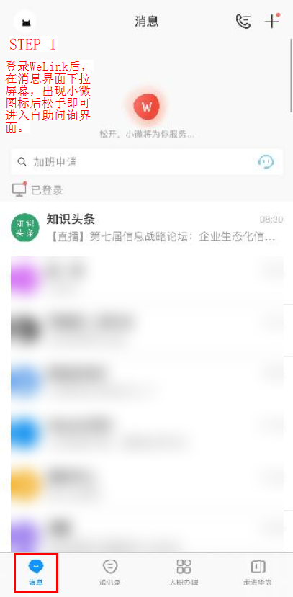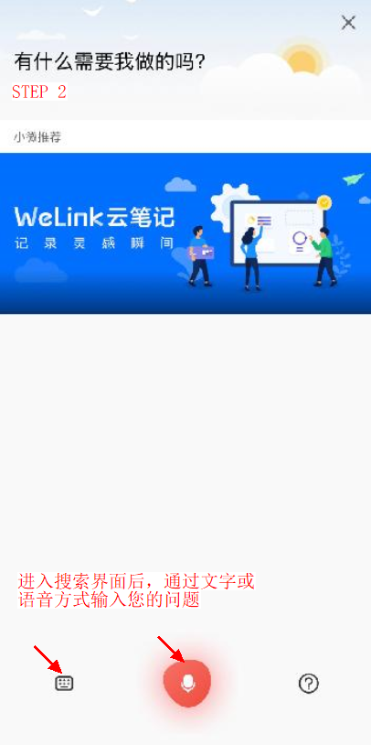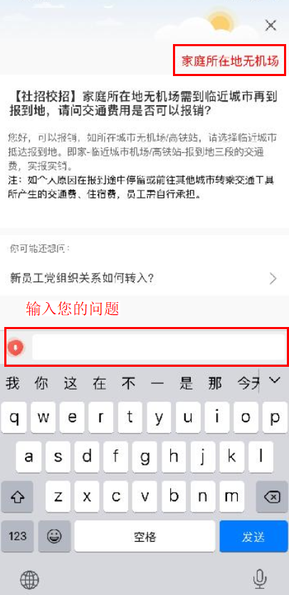

# 五、温馨提示

## 1. 第二职业

华为员工在任职期间，不得直接或间接从事第二职业，不论其是否因第二职业获得报酬或占用工作时间。第二职业包括但不限于：

1. 受雇于任何第三方或为任何第三方提供劳务，不论该第三方是否与华为生产、经营同类产品或提供同类服务，也不论员工在第三方担任合伙人、股东、董事、监事、高级管理人员、员工、代表、代理人或顾问等职务。

2. 投资企业。

如您存在上述情形，请您提前告知您的部门HR。

## 2. 知识产权和商业秘密

华为公司尊重他人知识产权及其他合法权益，在保护自身知识产权和商业秘密的同时，反对、不需要、不接受交流人或候选人在交流、入职前或入职后向华为披露其原工作单位/项目或任何其他第三方的知识产权和商业秘密。

因此请您严格遵守与原工作单位/项目或任何其他第三方已签署的保密协议和相关要求，不违反任何保密义务，不侵犯原工作单位/项目或任何其他第三方知识产权和商业秘密。此外，不得将原工作单位/项目或任何其他第三方的任何商业秘密和保密信息带到华为公司，且不得在华为工作中使用或披露。

**感谢您的阅读，期待您的加入！**